Интелле́кт - общая способность к познанию и решению проблем, которая объединяет все познавательные способности: ощущение, восприятие, память, представление, мышление, воображение, а также внимание, волю и рефлексию.

Интеллектуальное развитие - непрерывный процесс, совершающийся в учении, труде, играх, жизненных ситуациях, и что оно наиболее происходит в ходе активного усвоения и творческого применения знаний, т. е. в актах, которые содержат особенно ценные операции для развития интеллекта.
Интеллектуальная игра - индивидуальное или (чаще) коллективное выполнение заданий, требующих применения продуктивного мышления в условиях ограниченного времени и соревнования.

НАЙДИ ОТЛИЧИЯ!
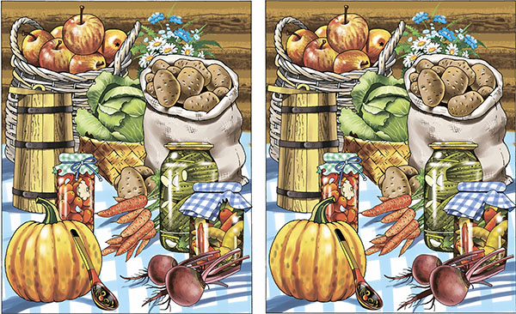

Департамент образования мэрии города Ярославля
Муниципальный ресурсный центр
МДОУ «Детский сад № 61, 69»

Мастер-класс ««Интеллектуальные игры: своевременно, эффективно и увлекательно»

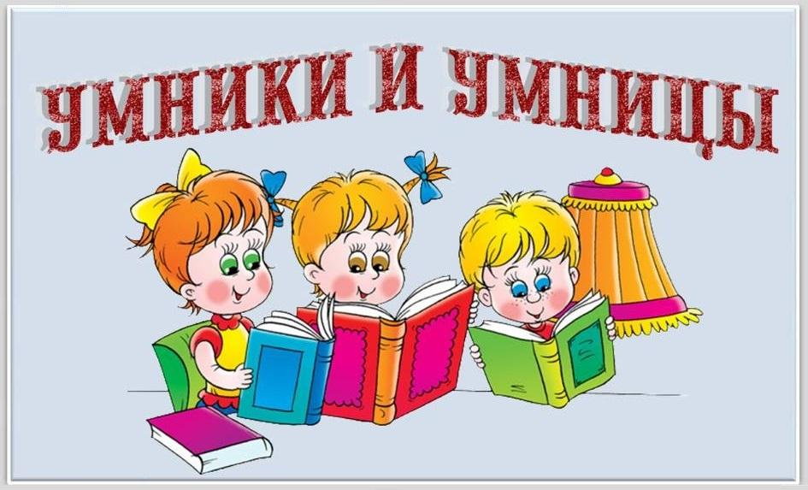

Дата: 25.10.2018 г.
Время: 09.30 час.

Место проведения мероприятия:
МДОУ «Детский сад № 69»,
Ленинградский пр., 78а

МДОУ «Детский сад № 61»: yardou061@yandex.ru
МДОУ «Детский сад № 69»:yardou069@yandex.ru

Цель: повышение профессиональной компетентности воспитателей в вопросах использования инновационных игровых технологий для развития интеллектуально-творческих способностей воспитанников.

Задачи:
- познакомить педагогов с элементами развивающей предметно-пространственной среды, направленной на развитие интеллектуальных способностей воспитанников.
- создать условия для анализа собственной профессионально-педагогической деятельности, ориентированной на развитие интеллектуальных способностей дошкольников.
- способствовать обмену опытом по использования инновационных игровых технологий для развития интеллектуально - творческих способностей воспитанников
- вовлекать педагогов в интерактивное общение посредством деятельностного подхода к организации мастер-класса.

Предполагаемый результат: использование в практике собственной профессиональной деятельности инновационных игровых технологий для развития интеллектуально-творческих способностей воспитанников.
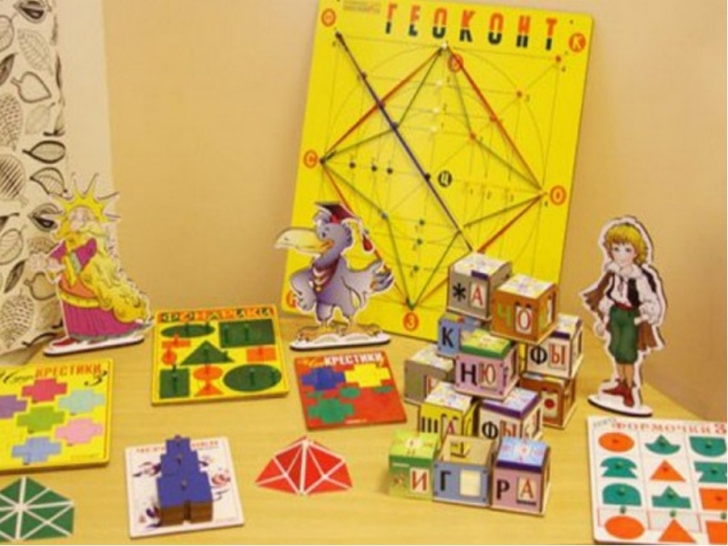

План проведения

09.15 – 09.30 – регистрация участников.
09.30 – 09.40 – приветственное слово Г.М.Овчаровой, заведующего МДОУ «Детский сад № 69».
09.40 – 10.10 – образовательная ситуация. Интеллектуальная игра «Умники и умницы». Н.В.Лукашеко, воспитатель первой кв.категории, А.В.Сибирцева, воспитатель, МДОУ «Дет. сад № 69».
10.10 – 10.40 – презентационный материал «Интеллектуальные игры: своевременно, эффективно и увлекательно». Е.А.Корнеева, С.Р.Осташова, Н.В.Лукашенко, воспитатели первой кв.кат., МДОУ «Детский сад № 69».
10.40 – 10.55 – практико-ориентированные упражнения с участниками мастер-класса. Е.А.Корнеева, С.Р.Осташова, Н.В.Лукашенко, воспитатели первой кв.кат., МДОУ «Дет. сад № 69».
10.55 – 11.15 – интерактивное общение с участниками мастер-класса «Развивающие игры нового поколения в интеллектуальном развитии детей дошкольного возраста» Н.Ю.Борисова, старший воспитатель, высшая кв.категория, МДОУ «Детский сад № 61».
11.15 – 11.30 – подведение итогов, анкетирование участников. Е.А.Горохова, старший воспитатель, высшая кв.категория, МДОУ «Детский сад № 69».
11.30 – 11.45 – ознакомление с материалами выставки и индивидуальное консультирование участников. Н.В.Гусаковская, первая кв.категория, МДОУ «Детский сад № 69».

